

Αριστοτέλειο Πανεπιστήμιο Θεσσαλονίκης
Τμήμα Πληροφορικής – Μεταπτυχιακό Τεχνητή Νοημοσύνη

Μάθημα: Μηχανική Μάθηση
Καθηγητής: Βλαχάβας Ιωάννης
Διδακτορικός: Κοχλιαρίδης Βασίλης
Φοιτήτρια: Κωνσταντινίδου Καλλιόπη
ΑΕΜ: 198

Τελική Εργασία
Χειμερινό Εξάμηνο 2025

Περιεχόμενα
Εισαγωγή 3
Επισκόπηση 3
Πρώτο βήμα: Επεξεργασία Δεδομένων 4
Δεύτερο Βήμα: Ανάλυση Δεδομένων 5
Τρίτο Βήμα: Εφαρμογή Αλγορίθμων Μηχανικής Μάθησης 7
Τέταρτο Βήμα: Επικύρωση Αλγορίθμων 9
Τα αποτελέσματα μου στον διαγωνισμό 10
Πέμπτη Βήμα: Επεξήγηση Αποτελεσμάτων 11
Περιορισμοί των μοντέλων 11
Πότε τα μοντέλα δουλεύουν καλά ή όχι 11
Σημαντικότητα χαρακτηριστικών 11
Τρόποι βελτίωσης των δεδομένων 11
Σύνοψη 12

Εισαγωγή
Σε αυτή την εργασία εφαρμόζω τεχνικές μηχανικής/βαθιάς μάθησης για να λύσω ένα πραγματικό πρόβλημα περί πρόβλεψης της φτώχειας. Η εργασία αποτελείται από στάδια τα οποία περιλαμβάνουν EDA, επεξεργασία κι ανάλυση δεδομένων, εφαρμογή κι επικύρωση αλγορίθμων μηχανικής μάθησης, και τέλος, εξήγηση των αποτελεσμάτων. Επισυνάπτω επίσης, στιγμιότυπα της βαθμολογίας μου στον διαγωνισμό DriveData.

Επισκόπηση
Είναι σημαντικό να μετριέται η φτώχεια, και δη με ακρίβεια, προκειμένου να κατανοηθεί ο βαθμός ανάπτυξης μιας χώρας και η αποτελεσματικότητα των πολιτικών στήριξης που εφαρμόζει, ή πώς θα πρέπει να σχεδιαστούν αυτές οι πολιτικές ώστε να διασφαλίζεται η ισότητα στην κοινωνία. Ωστόσο, σε πολλές χώρες δεν υπάρχουν πρόσφατα στοιχεία, καθώς η συλλογή ολοκληρωμένων και συγκρίσιμων ερευνών για τις δαπάνες των νοικοκυριών είναι δαπανηρή και πολύπλοκη.
Στόχος λοιπόν, της παρούσης εργασίας είναι η ανάπτυξη μοντέλων μηχανικής και βαθιάς μάθησης για την πρόβλεψη της ημερήσιας κατά κεφαλήν κατανάλωσης νοικοκυριών και, στη συνέχεια, τον υπολογισμό των ποσοστών φτώχειας σε προκαθορισμένα όρια κατανάλωσης. Η εργασία αυτή βασίζεται σε πραγματικά δεδομένα ερευνών νοικοκυριών και συμμετέχει στον διαγωνισμό Poverty Prediction Challenge της πλατφόρμας DrivenData.
Μέσω αυτού του έργου, κατάφερα να επιτύχω τα εξής:
- Χρήση δεδομένων από πραγματικά σύνολα δεδομένων.
- Επεξεργασία και ανάλυση δεδομένων μεγάλης κλίμακας.
- Εφαρμογή μοντέλων μηχανικής μάθησης και βαθιάς μάθησης σε προβλήματα παλινδρόμησης.
- Αιτιολόγηση και παρουσίαση των αποτελεσμάτων.
- Σύγκριση των αποτελεσμάτων με αυτά άλλων μελετών.
Περισσότερες πληροφορίες σχετικά με το έργο
Οι έρευνες σε επίπεδο νοικοκυριού περιλαμβάνουν τα ακόλουθα σύνολα χαρακτηριστικών, όπως παρέχονται στο αρχείο train_hh_features.csv:
- Αναγνωριστικά και πληροφορίες δειγματοληψίας.
- Οι συντελεστές στάθμισης του συνόλου δεδομένων είναι συντελεστές στάθμισης που έχουν επεκταθεί στον πληθυσμό, πράγμα που σημαίνει ότι αντικατοπτρίζουν την πιθανότητα δειγματοληψίας πολλαπλασιασμένη με τον αριθμό των μελών του νοικοκυριού. Χρησιμοποιούνται για τη μετατροπή των δεδομένων της έρευνας σε επίπεδο νοικοκυριού σε ακριβείς εκτιμήσεις σε επίπεδο πληθυσμού.
- Πληροφορίες για την ευημερία και τις δαπάνες.
- Δημογραφικά χαρακτηριστικά και σύνθεση νοικοκυριού.
- Εκπαίδευση και απασχόληση.
- Στέγαση και υπηρεσίες κοινής ωφέλειας.
- Γεωγραφία.
- Δείκτες κατανάλωσης τροφίμων (τελευταίες 7 ημέρες).

Πρώτο βήμα: Επεξεργασία Δεδομένων

Οι επιστήμονες δεδομένων αφιερώνουν το 50-80% του χρόνου τους για να συλλέξουν και προετοιμάσουν τα δεδομένα. Είναι μια σχολαστική και χρονοβόρα, αλλά άκρως σημαντική δουλειά που αν δεν γίνει καλά τότε τα μοντέλα που θα δημιουργηθούν δεν θα είναι αξιόπιστα γιατί θα βασίζονται σε ελλιπή ή θορυβώδη δεδομένα. Στην παρούσα εργασία, δόθηκε ιδιαίτερη έμφαση στη σωστή κατανόηση και προετοιμασία των δεδομένων.
Αρχικά, φορτώθηκαν στο περιβάλλον Google Colab τα αρχεία train_hh_features.csv, train_hh_gt.csv και train_rates_gt.csv. Το πρώτο περιέχει τα χαρακτηριστικά των νοικοκυριών, το δεύτερο τη μεταβλητή στόχο (ημερήσια κατά κεφαλήν κατανάλωση), ενώ το τρίτο περιλαμβάνει τα υπολογισμένα ποσοστά φτώχειας για κάθε survey και χρησιμοποιήθηκε αποκλειστικά για αξιολόγηση.
Το σύνολο δεδομένων προέρχεται από τρεις ιστορικές έρευνες και περιλαμβάνει δημογραφικά χαρακτηριστικά, στοιχεία εκπαίδευσης και απασχόλησης, πληροφορίες για τις συνθήκες κατοικίας και τις βασικές υποδομές, γεωγραφικά χαρακτηριστικά και δείκτες κατανάλωσης τροφίμων. Για τα δεδομένα εκπαίδευσης παρέχονται επίσης πληθυσμιακά βάρη, τα οποία χρησιμοποιούνται στον υπολογισμό των ποσοστών φτώχειας.
Κατά το στάδιο της διερευνητικής ανάλυσης δεδομένων (EDA), ελέγχθηκαν η πληρότητα των δεδομένων, οι τύποι των μεταβλητών και οι βασικές κατανομές. Διαπιστώθηκε ότι η μεταβλητή στόχος δεν περιέχει ελλείπουσες τιμές, ενώ παρατηρούνται περιορισμένες ελλείψεις κυρίως σε κατηγορικές μεταβλητές. Η κατανομή της κατανάλωσης είναι έντονα δεξιά ασύμμετρη, γεγονός αναμενόμενο για οικονομικά δεδομένα.
Στο στάδιο της προεπεξεργασίας, οι αριθμητικές μεταβλητές συμπληρώθηκαν με τη διάμεσο τιμή και οι κατηγορικές με τη συχνότερη κατηγορία. Στη συνέχεια εφαρμόστηκε One-Hot Encoding, ώστε όλες οι μεταβλητές να μετατραπούν σε αριθμητική μορφή κατάλληλη για εκπαίδευση μοντέλων. Μετά την προεπεξεργασία προέκυψε τελικό σύνολο χαρακτηριστικών 185 διαστάσεων, χωρίς ελλείπουσες τιμές.
Ιδιαίτερη προσοχή δόθηκε στην αποφυγή διαρροής πληροφορίας. Για τον λόγο αυτό, η επικύρωση των μοντέλων πραγματοποιήθηκε σε επίπεδο survey, κρατώντας ολόκληρες έρευνες εκτός εκπαίδευσης. Με τον τρόπο αυτό αξιολογήθηκε η ικανότητα των μοντέλων να γενικεύουν σε δεδομένα από διαφορετικές χρονικές περιόδους.

Δεύτερο Βήμα: Ανάλυση Δεδομένων
Η ανάλυση πραγματοποιήθηκε με αυτοματοποιημένο profiling του συνόλου δεδομένων. Παρακάτω, παρουσιάζονται τα στατιστικά από το σετ δεδομένων, καθώς και όλα τα alerts.
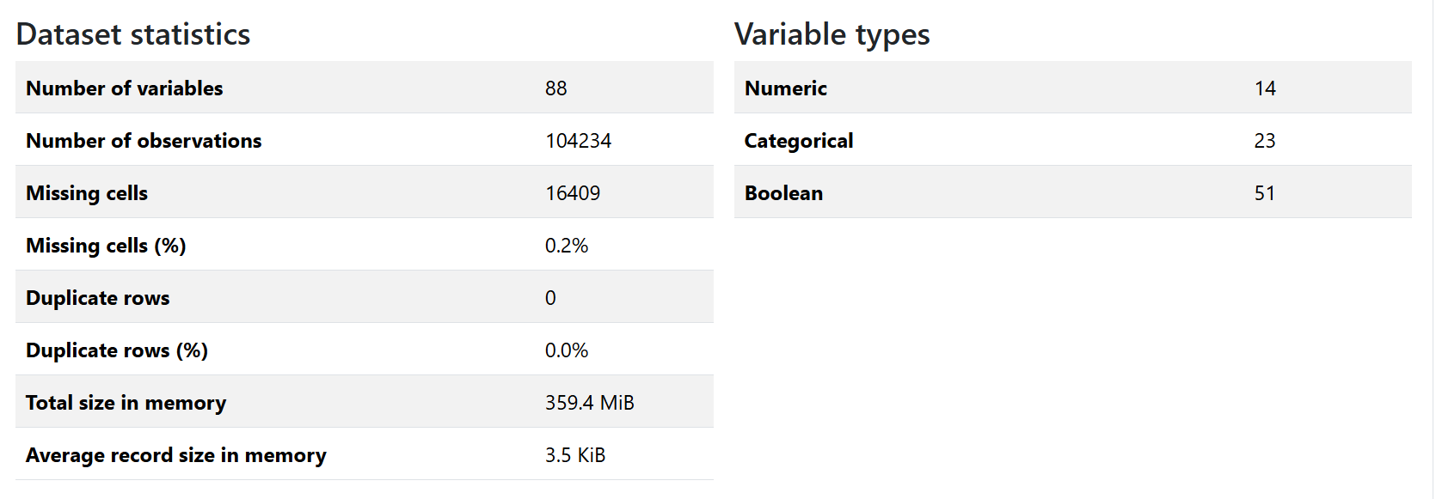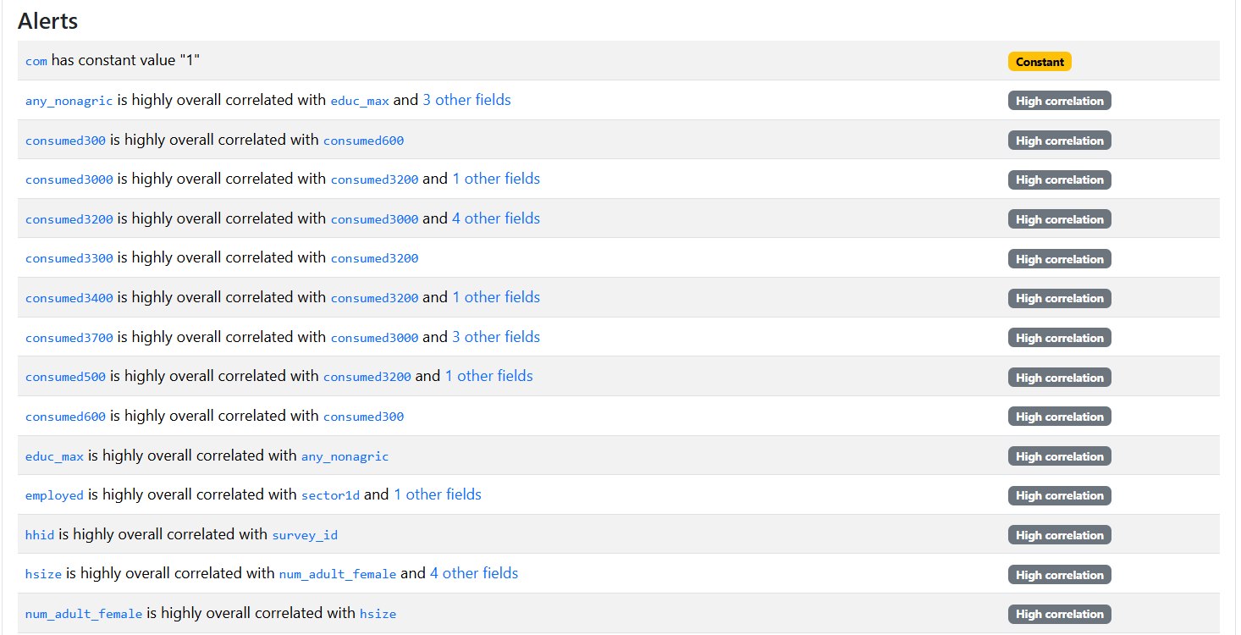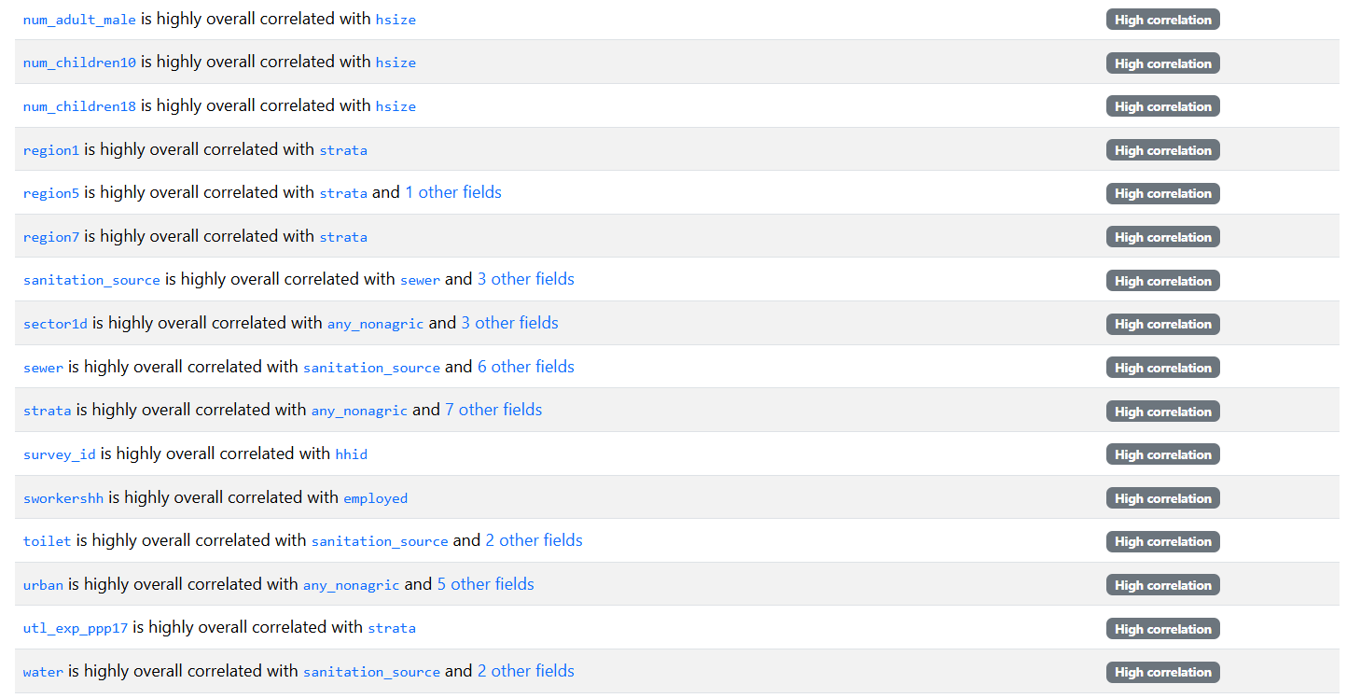
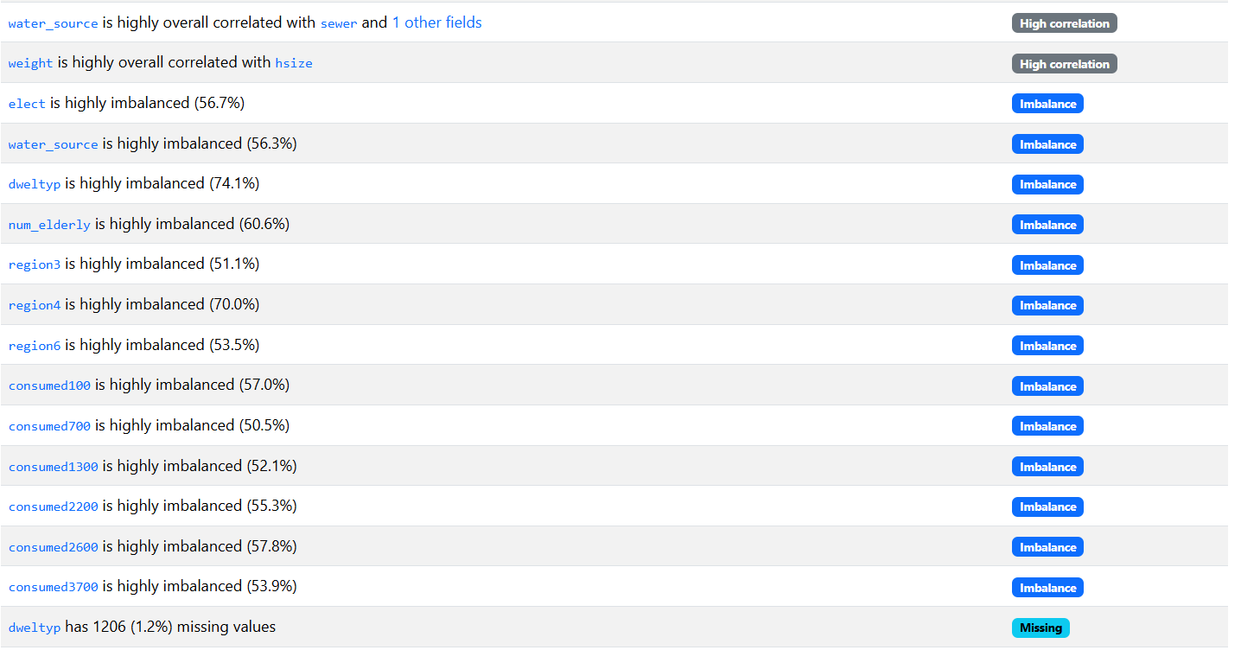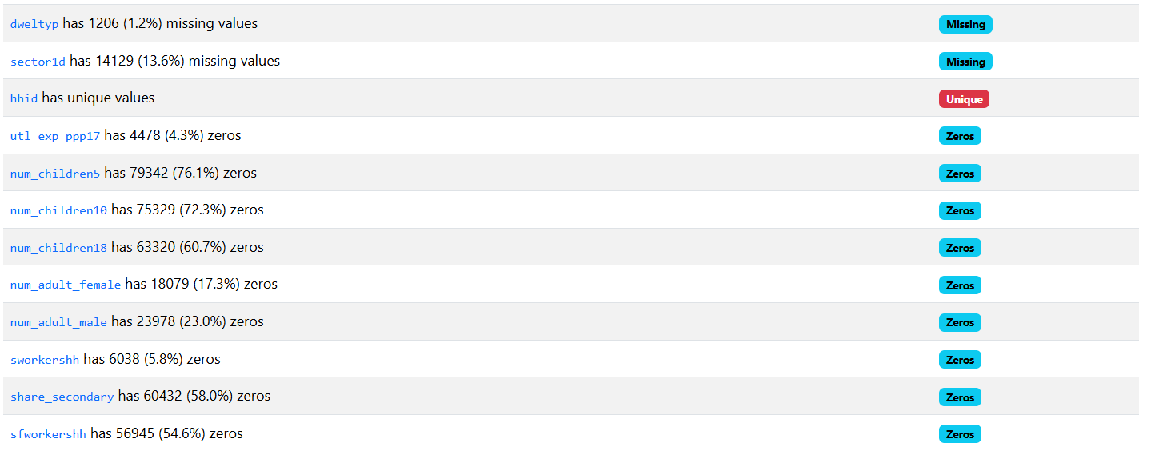
Το profiling έδειξε καλή ποιότητα δεδομένων, με ελάχιστες ελλείψεις και χωρίς διπλότυπα. Παρατηρήθηκαν ισχυρές συσχετίσεις μεταξύ δημογραφικών χαρακτηριστικών, μεταξύ μεταβλητών υποδομών και μεταξύ δεικτών κατανάλωσης τροφίμων, γεγονός αναμενόμενο λόγω της φύσης των δεδομένων. Οι παρατηρούμενες συσχετίσεις υποδεικνύουν ότι τα χαρακτηριστικά δεν είναι ανεξάρτητα και ενισχύουν την επιλογή μη γραμμικών μοντέλων.
Γενικότερα, τα χαρακτηριστικά του συνόλου δεδομένων περιγράφουν δημογραφικά και κοινωνικοοικονομικά στοιχεία των νοικοκυριών, όπως το μέγεθος και τη σύνθεσή τους, το επίπεδο εκπαίδευσης και απασχόλησης, τις συνθήκες κατοικίας και την πρόσβαση σε βασικές υποδομές (νερό, ηλεκτρισμός, αποχέτευση), καθώς και δείκτες κατανάλωσης τροφίμων που λειτουργούν ως έμμεσοι δείκτες του βιοτικού επιπέδου.
Το σύνολο δεδομένων περιλαμβάνει αριθμητικές, κατηγορικές και δυαδικές μεταβλητές και παρουσιάζει υψηλή ποιότητα, με πολύ χαμηλό ποσοστό ελλειπουσών τιμών και χωρίς διπλότυπες εγγραφές. Η μεταβλητή στόχος (κατά κεφαλήν κατανάλωση) είναι πλήρης και εμφανίζει δεξιά ασύμμετρη κατανομή, όπως αναμένεται σε οικονομικά δεδομένα.
Η σημαντικότητα των χαρακτηριστικών θα εκτιμηθεί μέσω της απόδοσης των μοντέλων μηχανικής μάθησης.

Τρίτο Βήμα: Εφαρμογή Αλγορίθμων Μηχανικής Μάθησης
Στο στάδιο αυτό εφαρμόστηκαν τρεις αλγόριθμοι Μηχανικής Μάθησης και ένας αλγόριθμος Βαθιάς Μάθησης στα δεδομένα εκπαίδευσης, με στόχο τη σύγκριση της απόδοσής τους και την επιλογή του καταλληλότερου μοντέλου για την πρόβλεψη της κατά κεφαλήν κατανάλωσης.
Αρχικά, χρησιμοποιήθηκε η Γραμμική Παλινδρόμηση ως μοντέλο αναφοράς (baseline), ώστε να υπάρχει ένα απλό σημείο σύγκρισης. Στη συνέχεια εφαρμόστηκε ο Random Forest Regressor, λόγω της ικανότητάς του να μοντελοποιεί μη γραμμικές σχέσεις και της ανθεκτικότητάς του στον θόρυβο των δεδομένων. Επιπλέον, χρησιμοποιήθηκε ο Gradient Boosting Regressor, καθώς οι boosting τεχνικές παρουσιάζουν συχνά υψηλή απόδοση σε προβλήματα παλινδρόμησης με δεδομένα πίνακα.
Για κάθε μοντέλο πραγματοποιήθηκε βασικό fine-tuning των υπερπαραμέτρων, όπως ο αριθμός των δέντρων και το learning rate, με στόχο τη βελτίωση της ακρίβειας χωρίς υπερπροσαρμογή. Επιπλέον, υλοποιήθηκε ένα νευρωνικό δίκτυο τύπου Multilayer Perceptron (MLP) με χρήση της βιβλιοθήκης Keras. Το μοντέλο αποτελείται από πολλαπλά πλήρως συνδεδεμένα επίπεδα με συναρτήσεις ενεργοποίησης ReLU και μηχανισμό Dropout για την αποφυγή υπερπροσαρμογής.
Πριν την εκπαίδευση του MLP εφαρμόστηκε κανονικοποίηση (standardization) των χαρακτηριστικών, ενώ χρησιμοποιήθηκε και Early Stopping ώστε να διακόπτεται η εκπαίδευση όταν η απόδοση στο σύνολο επικύρωσης δεν βελτιωνόταν περαιτέρω. Η αξιολόγηση των μοντέλων πραγματοποιήθηκε με στρατηγική leave-one-survey-out και μετρικές MAE και MAPE.
Παρότι η γραμμική παλινδρόμηση εμφανίζει χαμηλότερο σφάλμα σε επίπεδο νοικοκυριού, επιλέχθηκε η χρήση πιο σύνθετων μοντέλων, καθώς εμπειρικά οδήγησαν σε καλύτερη συνολική απόδοση στην πλατφόρμα αξιολόγησης, η οποία βασίζεται κυρίως στον υπολογισμό των ποσοστών φτώχειας. Πιο συγκεκριμένα, το MLP επιλέχθηκε ως τελικό μοντέλο για την παραγωγή των προβλέψεων στο test set.

Υποσημείωση:
Στην αρχική φάση της εργασίας, έγινε προεπεξεργασία των δεδομένων και στη συνέχεια δοκιμάστηκαν διάφορα μοντέλα μηχανικής μάθησης για την πρόβλεψη της κατά κεφαλήν κατανάλωσης των νοικοκυριών. Τα δεδομένα καθαρίστηκαν, συμπληρώθηκαν οι ελλείπουσες τιμές και οι κατηγορικές μεταβλητές μετατράπηκαν σε αριθμητική μορφή με One-Hot Encoding. Έπειτα, εφαρμόστηκαν τα μοντέλα η Γραμμική Παλινδρόμηση, το Random Forest και το Gradient Boosting.
Η αξιολόγηση των μοντέλων έγινε με βάση μετρικές σφάλματος σε επίπεδο νοικοκυριού, κυρίως το MAE και το MAPE. Η Γραμμική Παλινδρόμηση εμφάνισε σχετικά υψηλό MAPE (περίπου 45–48%), γεγονός που δείχνει ότι δεν μπορεί να αποτυπώσει καλά τις πολύπλοκες σχέσεις των δεδομένων. Το Random Forest παρουσίασε καλύτερο MAE σε ορισμένες περιπτώσεις, αλλά τα αποτελέσματά του δεν ήταν σταθερά σε όλα τα surveys. Τα πιο σύνθετα μοντέλα, όπως το Gradient Boosting και το MLP, έδωσαν καλύτερες προβλέψεις σε κάποιες περιπτώσεις, αλλά δεν φαινόταν ξεκάθαρα αν υπερέχουν, καθώς η σύγκριση γινόταν μόνο σε ατομικό επίπεδο.
Ωστόσο, η αξιολόγηση δεν λάμβανε υπόψη τον βασικό στόχο της πρόκλησης, που είναι ο σωστός υπολογισμός των ποσοστών φτώχειας σε επίπεδο πληθυσμού. Αυτό είχε ως αποτέλεσμα η πρώτη υποβολή να μην αποδώσει όσο καλά αναμενόταν στην τελική βαθμολογία.
Στη δεύτερη φάση της εργασίας, η προσέγγιση άλλαξε ώστε να δοθεί μεγαλύτερη έμφαση στο πώς τα μοντέλα αποτυπώνουν τη συνολική κατανομή της κατανάλωσης και όχι μόνο το σφάλμα σε κάθε νοικοκυριό ξεχωριστά. Για τον λόγο αυτό, εφάρμοσα επικύρωση σε επίπεδο survey, κρατώντας κάθε φορά ένα ολόκληρο survey εκτός εκπαίδευσης. Με αυτόν τον τρόπο ελέγχθηκε καλύτερα η γενίκευση των μοντέλων σε νέα δεδομένα.
Δοκιμάστηκαν ξανά τα ίδια μοντέλα και παρατηρήθηκε ότι τα πιο σύνθετα μοντέλα, και κυρίως το MLP, παρότι δεν είχαν πάντα το χαμηλότερο MAE ή MAPE, παρήγαγαν πιο ρεαλιστικές προβλέψεις κατανάλωσης. Αυτό οδήγησε σε πιο σωστό υπολογισμό των ποσοστών φτώχειας στα διάφορα όρια κατανάλωσης. Το MLP εκπαιδεύτηκε με κατάλληλη κανονικοποίηση των δεδομένων και early stopping, ώστε να αποφευχθεί η υπερπροσαρμογή, όπως προαναφέρθηκε.
Η τελική υποβολή βασίστηκε στο MLP, καθώς εμφάνισε καλύτερη συνολική συμπεριφορά στο βασικό κριτήριο αξιολόγησης της πλατφόρμας. Η αλλαγή αυτή στη μεθοδολογία οδήγησε σε σημαντική βελτίωση της τελικής βαθμολογίας και καλύτερη θέση στην κατάταξη. Αυτό μας δείχνει ότι η σωστή επιλογή του τρόπου αξιολόγησης είναι εξίσου σημαντική με την επιλογή του ίδιου του μοντέλου.

Τέταρτο Βήμα: Επικύρωση Αλγορίθμων
Το σύνολο επικύρωσης που παρέχεται δεν περιέχει τις πραγματικές τιμές της κατανάλωσης, επομένως δεν είναι δυνατός ο άμεσος έλεγχος της ακρίβειας των μοντέλων πάνω σε αυτό. Για τον λόγο αυτό, η αξιολόγηση των αλγορίθμων έγινε χρησιμοποιώντας μόνο τα δεδομένα εκπαίδευσης.
Η επικύρωση πραγματοποιήθηκε κρατώντας κάθε φορά ένα ολόκληρο survey εκτός εκπαίδευσης, ώστε να ελεγχθεί πώς τα μοντέλα αποδίδουν σε δεδομένα που δεν έχουν ξαναδεί. Μετά την επιλογή του καλύτερου μοντέλου, αυτό χρησιμοποιήθηκε για την παραγωγή προβλέψεων στο σύνολο επικύρωσης, οι οποίες υποβλήθηκαν στην πλατφόρμα για να ληφθεί σχετική ανατροφοδότηση, λαμβάνοντας υπόψη τον περιορισμένο αριθμό υποβολών.

Τα αποτελέσματα μου στον διαγωνισμό
Πρώτη Υποβολή
Θέση 149
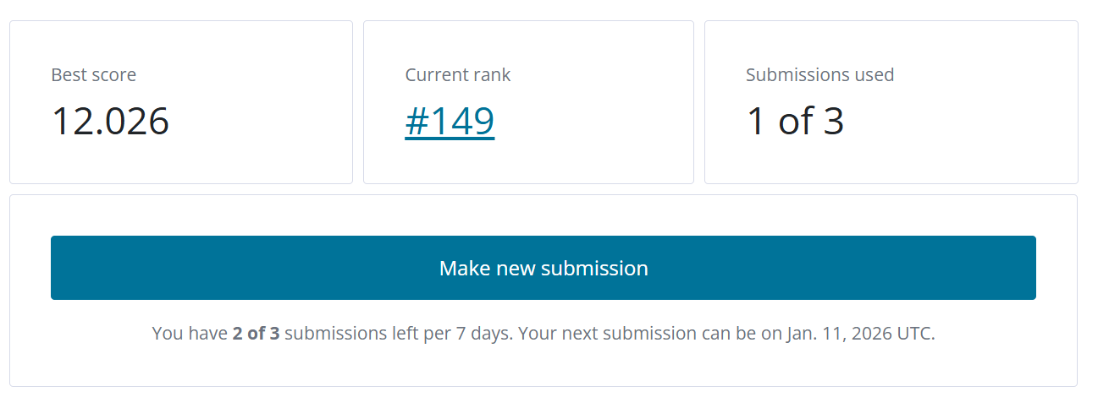

Δεύτερη Υποβολή (και τελική)
Θέση 118 από 1.040 διαγωνιζόμενους
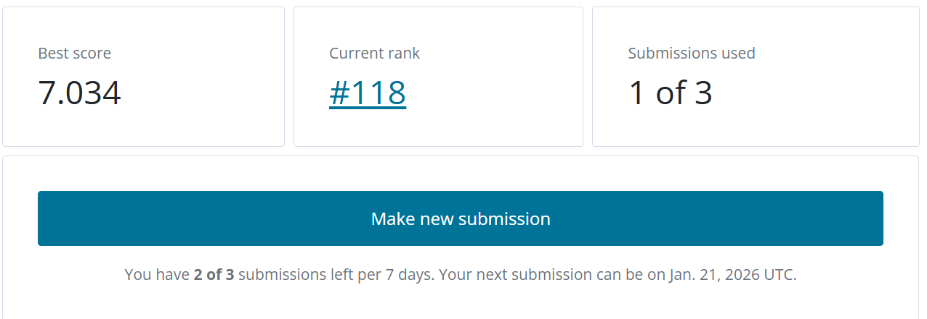
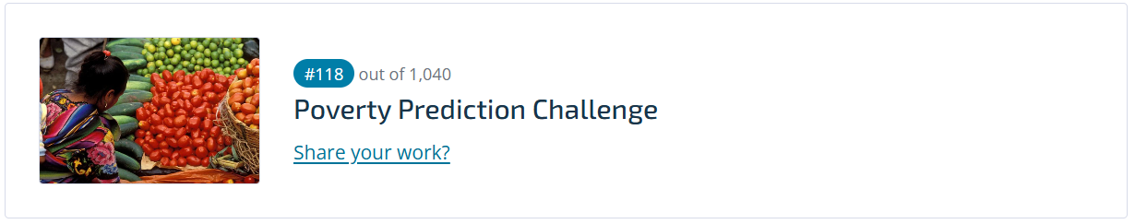

Πέμπτη Βήμα: Επεξήγηση Αποτελεσμάτων

Περιορισμοί των μοντέλων
Τα μοντέλα που χρησιμοποιήθηκαν βασίζονται μόνο στις πληροφορίες που παρέχονται από τα ερωτηματολόγια και δεν έχουν άμεση πρόσβαση σε πραγματικά δεδομένα, όπως αυτά του εισοδήματος ή των δαπανών. Επιπλέον, η έντονα ασύμμετρη κατανομή της κατανάλωσης δυσκολεύει την ακριβή πρόβλεψη για νοικοκυριά με πολύ χαμηλή ή πολύ υψηλή κατανάλωση (outliers). Τέλος, τα πιο σύνθετα μοντέλα όπως είναι το Random Forest, το Gradient Boosting και το MLP που χρησιμοποίησα, είναι λιγότερο ερμηνεύσιμα σε σχέση με τη γραμμική παλινδρόμηση.

Πότε τα μοντέλα δουλεύουν καλά ή όχι
Τα μοντέλα αποδίδουν καλύτερα σε νοικοκυριά με τυπικά χαρακτηριστικά, δηλαδή μέσου μεγέθους νοικοκυριά και συνηθισμένες συνθήκες κατοικίας. Αντίθετα, η απόδοση μειώνεται σε ακραίες περιπτώσεις, όπως είναι τα πολύ μεγάλα νοικοκυριά ή νοικοκυριά με εξαιρετικά χαμηλή κατανάλωση, όπου τα διαθέσιμα χαρακτηριστικά δεν επαρκούν για ακριβή πρόβλεψη.

Σημαντικότητα χαρακτηριστικών
Τα αποτελέσματα δείχνουν ότι τα μοντέλα δίνουν μεγαλύτερη έμφαση σε δημογραφικά χαρακτηριστικά, όπως είναι το μέγεθος νοικοκυριού, ο αριθμός παιδιών και ενηλίκων, σε χαρακτηριστικά υποδομών, όπως είναι η πρόσβαση σε νερό, ηλεκτρισμό, αποχέτευση, και σε δείκτες κατανάλωσης τροφίμων. Τα χαρακτηριστικά αυτά είναι ιδιαίτερα σημαντικά, γιατί συνδέονται άμεσα με το επίπεδο διαβίωσης των ανθρώπων και επηρεάζουν έτσι την ποιότητα των προβλέψεων.

Τρόποι βελτίωσης των δεδομένων
Η ποιότητα των προβλέψεων θα μπορούσε να βελτιωθεί με την ύπαρξη πιο πρόσφατων δεδομένων κατανάλωσης ή δεδομένων με περισσότερες λεπτομέρειες, καθώς και με πρόσθετες πληροφορίες όπως πραγματικό εισόδημα ή τιμές αγαθών προϊόντων ανά περιοχή. Επίσης, ένα ακόμα πράγμα που θα βοηθούσε τα μοντέλα να αποτυπώσουν καλύτερα το συνολικό επίπεδο ευημερίας είναι η ύπαρξη περισσότερων δεδομένων για τις δαπάνες εκτός τροφίμων.

Σύνοψη
Στην εργασία αυτή ασχολήθηκα με την πρόβλεψη της κατά κεφαλήν κατανάλωσης και των ποσοστών φτώχειας, χρησιμοποιώντας δεδομένα από έρευνες νοικοκυριών. Αρχικά πραγματοποιήθηκε ανάλυση και προεπεξεργασία των δεδομένων, με στόχο τον καθαρισμό τους και τη σωστή μετατροπή των χαρακτηριστικών σε κατάλληλη μορφή για τα μοντέλα. Στη συνέχεια εφαρμόστηκαν διάφοροι αλγόριθμοι μηχανικής μάθησης, καθώς και ένα μοντέλο βαθιάς μάθησης, τα οποία συγκρίθηκαν μεταξύ τους. Η αξιολόγηση έγινε με επικύρωση σε επίπεδο survey, ώστε να ελεγχθεί η γενίκευση των μοντέλων. Παρότι ορισμένα απλούστερα μοντέλα εμφάνισαν μικρότερο σφάλμα σε επίπεδο νοικοκυριού, η τελική επιλογή του μοντέλου βασίστηκε στη συνολική του συμπεριφορά και στα αποτελέσματα που έδωσε στην πλατφόρμα αξιολόγησης. Συνολικά, η εργασία ανέδειξε τη σημασία της σωστής μεθοδολογίας και της επιλογής κατάλληλων μοντέλων για σύνθετα προβλήματα πρόβλεψης.

